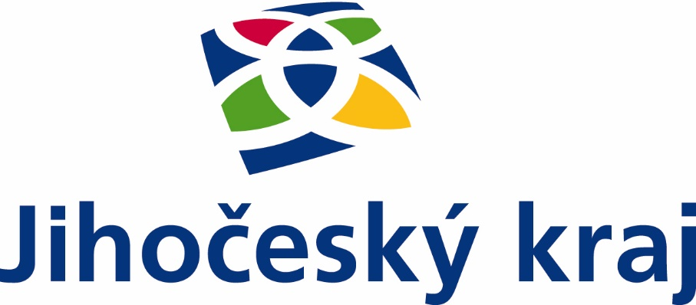
OBEC RAPŠACH

Poskytnutí účelové dotace v rámci Programu obnovy venkova Jihočeského kraje v roce 2022
Číslo smlouvy o poskytnutí dotace: SDO/OEZI/1894/22

Neinvestiční dotace ve výši 266 000,- Kč na realizaci akce
„Oprava fasády a balkónu budovy obecního úřadu č.p. 7 Rapšach“
Finanční prostředky byly použity k úhradě nákladů na realizaci akce
v roce 2022

Celkové náklady opravy fasády a balkónu budovy obecního úřadu
č.p. 7 Rapšach
1 728 258,- Kč

Děkujeme Jihočeskému kraji za tento finanční příspěvek

PODPOŘENO Z DOTAČNÍHO PROGRAMU JIHOČESKÉHO KRAJE

